
ЭТО НЕОБХОДИМО ЗНАТЬ!

Пожароопасный период

Осторожно, степные пожары.
Степной пожар - стихийное, неконтролируемое распространение огня по растительному покрову степей. По механизму распространения огня схож с низовым лесным пожаром, но скорость распространения степного пожара выше, что обусловлено рядом факторов, а именно большей горючестью сухих степных трав и большей скоростью приземного ветра в степи. Наносит урон естественной среде (растительному покрову и животному миру), может представлять опасность для людей и жилых домов, хотя и в меньшей степени, чем лесной пожар.

Как потушить степной пожар
- Станьте с подветренной стороны.
Выберите самую крайнюю точку с подветренной стороны. Так вас не застигнет огонь и вы не перекроете себе доступ свежего воздуха.
- Оцените уровень пламени.
Жар от огня высотой более полуметра очень большой. Чтобы справиться с ним на близком расстоянии нужно использовать экипировку.
- Используйте плотную ткань.
Большими тряпками из плотной ткани (подойдут даже старые джинсы) легко потушить большой огонь и гасить мелкие очаги.
- Соорудите «хлопушку».
Прикрутите к черенку лопаты кусок плоской резины толщиной до 5 мм. Чем больше плоскость, тем вы эффективнее в пожаротушении. «Хлопать» толстым куском резины очень тяжело.
- Возьмите «веник».
Если под рукой нет инвентаря, тушить средний огонь можно веником из веток с крупной и зеленой листвой. Это менее удобная конструкция.

Особенности тушения
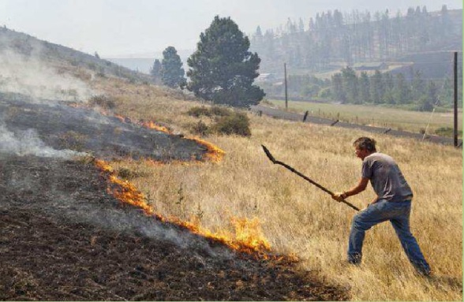
- Определите количество очагов, скорость и направление пожара;
- при сильном ветре, когда пламя распространяется по сухостою в направлении движения воздуха, лучше дождаться момента, когда огонь доходит до лысых участков степи - с низкой травой, открытой землей и пр. Огонь легче погасить, когда он стихает перед препятствием;
- Начинайте тушить с крайней и нижней (если речь идет об овраге) точки подветренной стороны;
- Оглядывайтесь назад. Иногда погасшие очаги разгораются при сильном ветре. Их приходится тушить еще раз, чтобы не оказаться в кольце огня;
- Ищите тот источник возгорания, дым от которого мешает вам меньше всего;
- Отсекайте огонь от леса и территорий с густой травой или сухостоем;
- Тушите камыш с помощью брандспойта или же ждите момент, когда пламя стихает на участке с редкой растительностью;
- Не тратьте силы на горящие участки, которые имеют «естественное» ограждение для распространения огня - грунтовые дороги, перекопанная земля.


101
Единый номер вызова пожарной охраны!
Пожарная охрана

01

